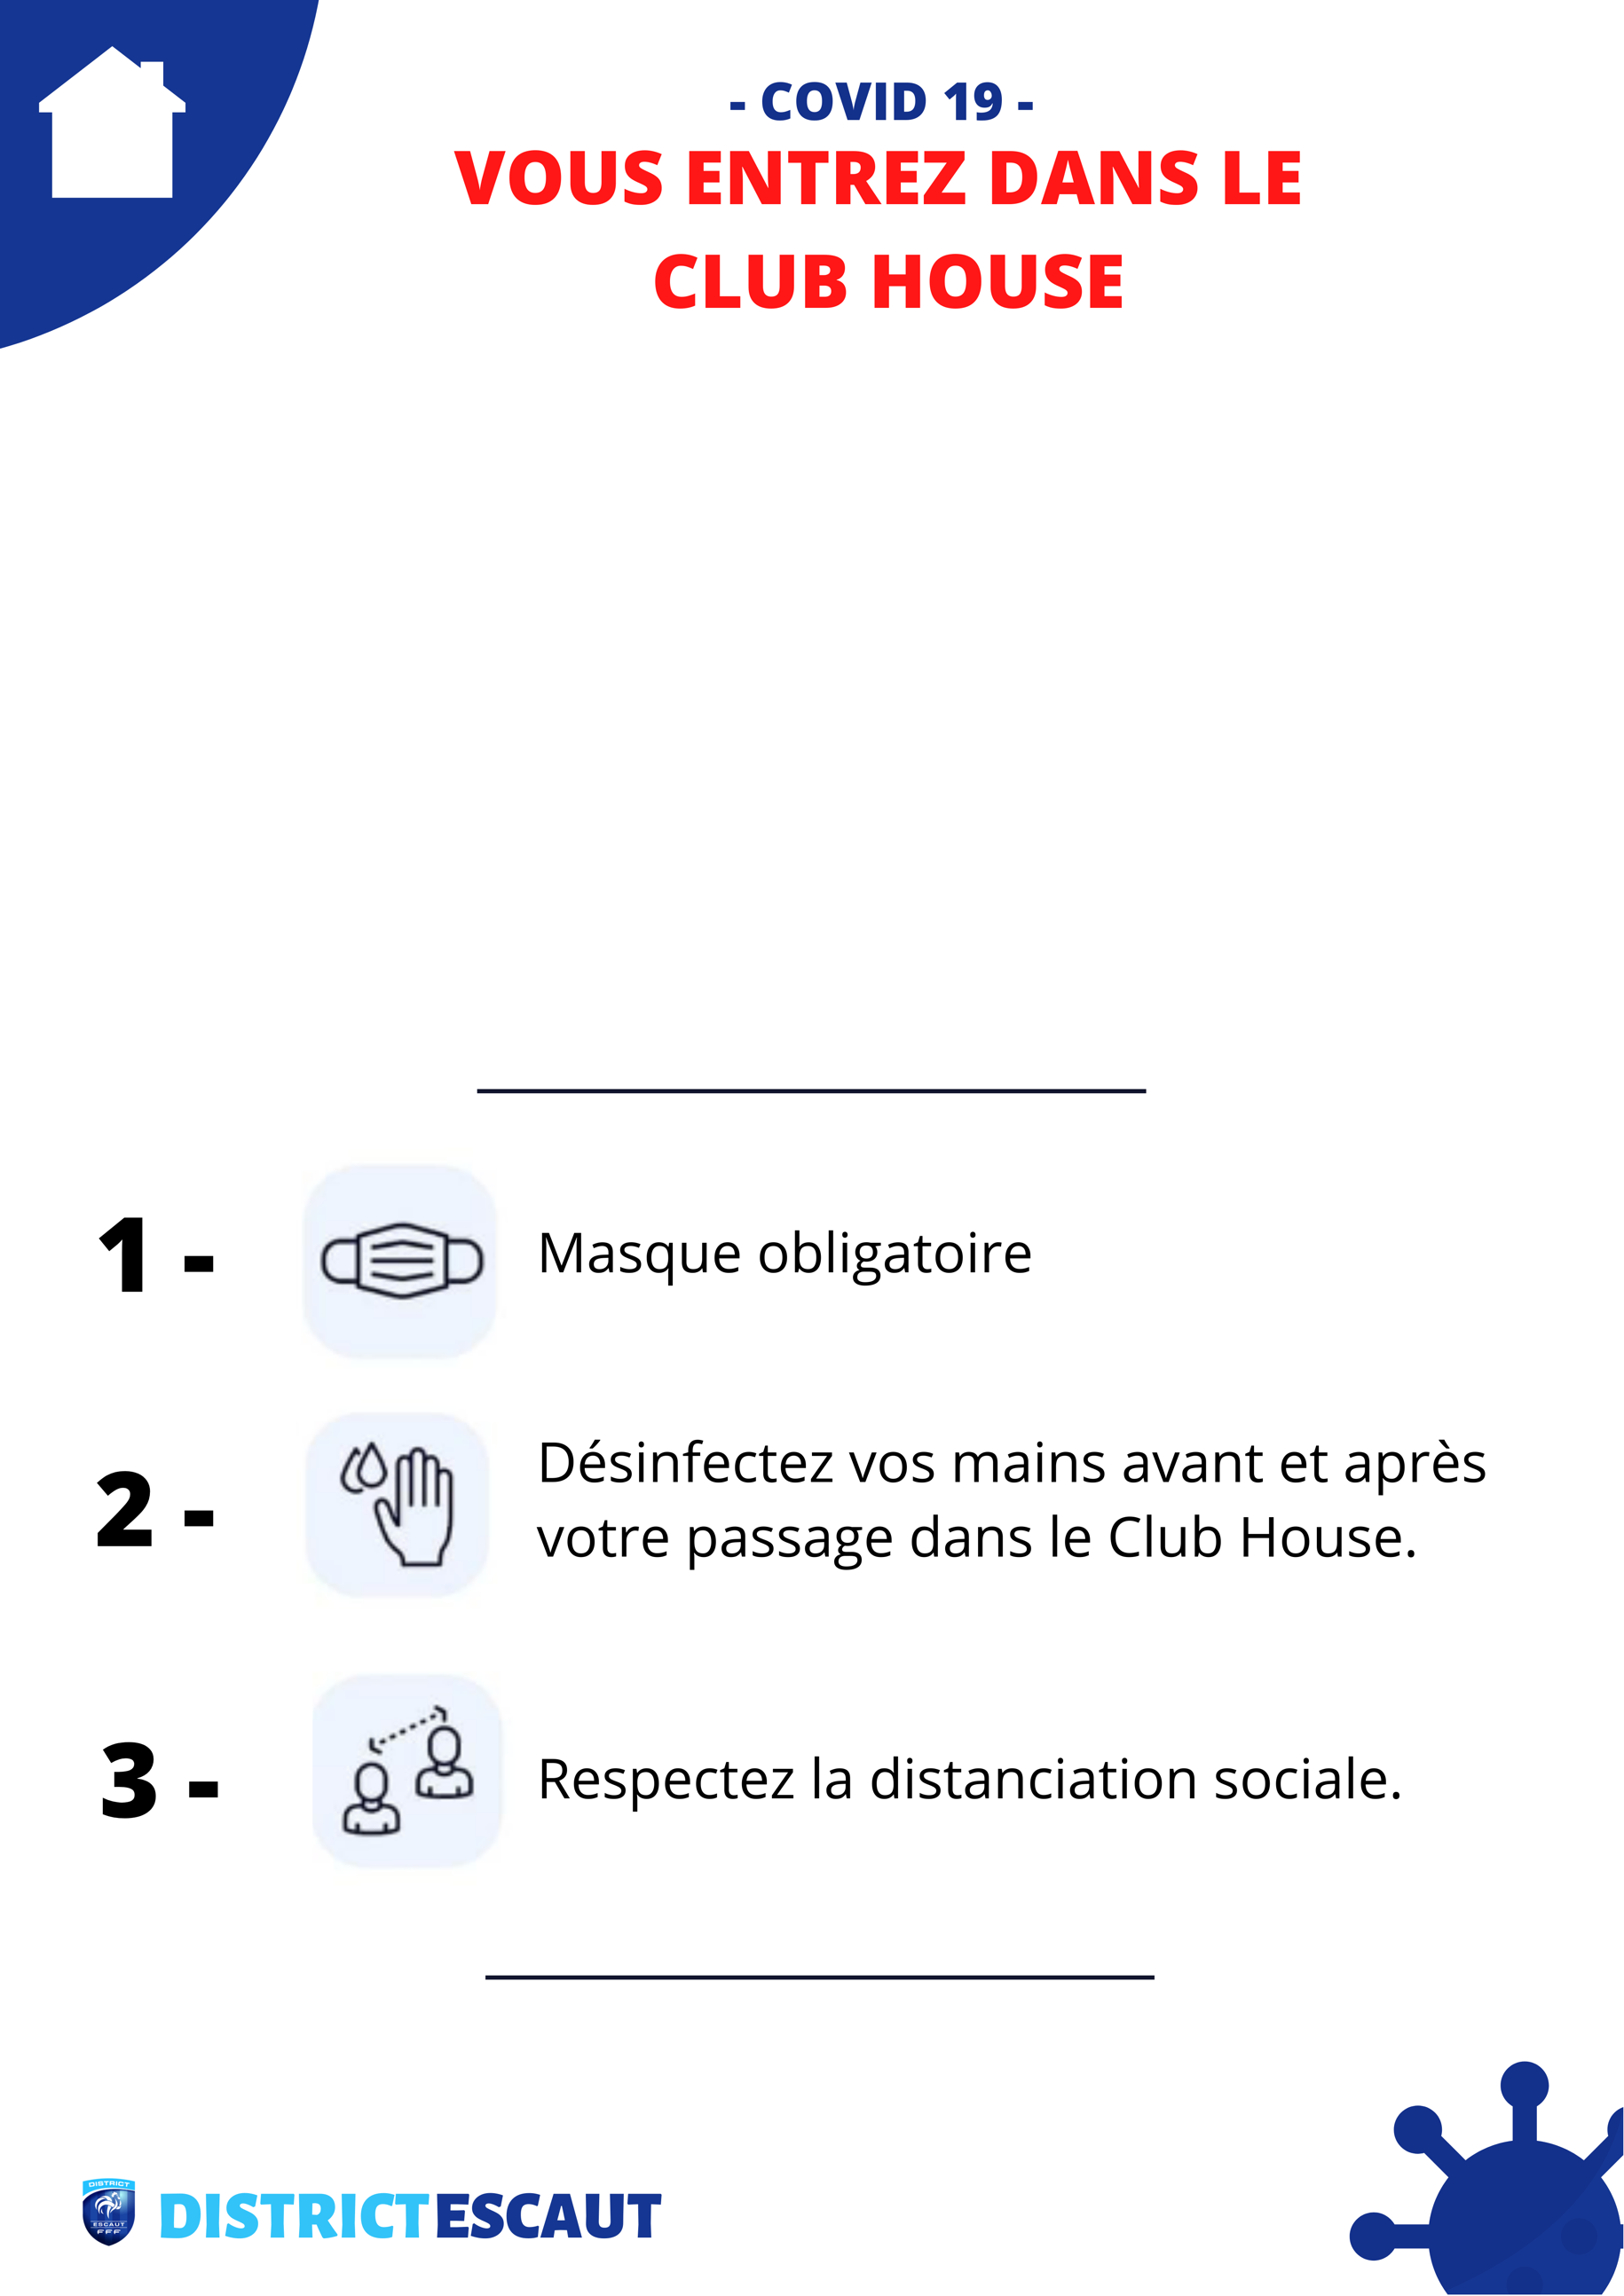

Zone à personnaliser

(logo, message du président etc.)